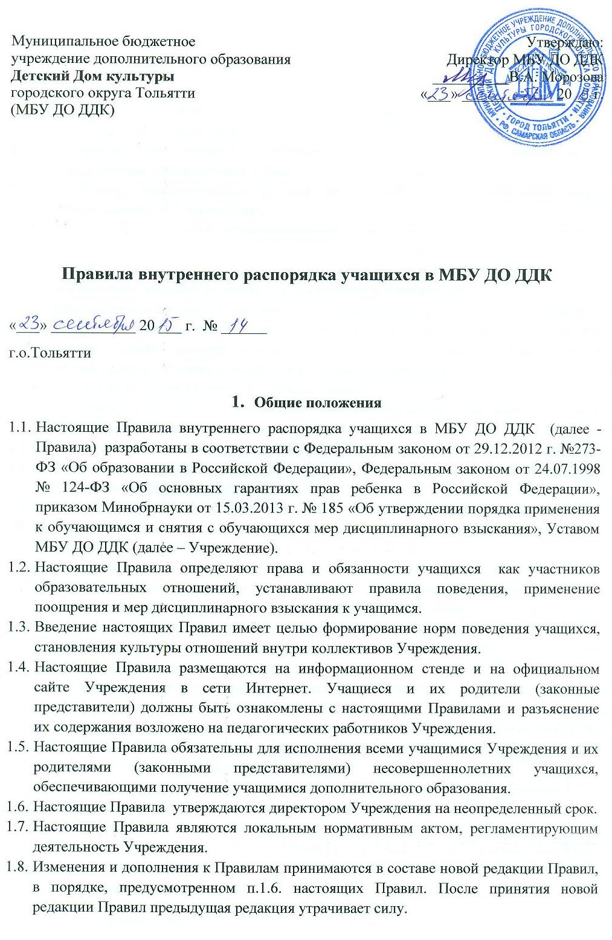

- Права и обязанности учащегося
Учащимися в Учреждении могут быть дети и взрослые.
  - Учащийся имеет право на:
    - Получение дополнительного образования путем освоения дополнительных общеразвивающих программ, реализуемых в Учреждении.
    - Получение дополнительных (в том числе платных) образовательных услуг, предоставляемых Учреждением.
    - Выбор дополнительной общеразвивающей программы в соответствии со своими способностями, потребностями и возможностями, условиями Учреждения.
    - Перевод в другую образовательную организацию для получения дополнительного образования, в случае прекращения деятельности Учреждения.
    - Ознакомление со свидетельством о государственной регистрации, с уставом, с лицензией на осуществление образовательной деятельности, с учебной документацией, другими документами, регламентирующими организацию и осуществление образовательной деятельности в Учреждении.
    - Обучение по индивидуальным учебным планам.
    - Уважение человеческого достоинства, свободное выражение собственных взглядов и убеждений, свободу совести, информации.
    - Защиту от всех форм психического и физического насилия, оскорбления личности.
    - Возможность свободного перехода из одного объединения в другое объединение Учреждения в течение учебного года.
    - Посещение по своему выбору мероприятий, не предусмотренных учебным планом.
    - Поощрение по результатам учебы, участия в конкурсах, выставках, фестивалей и других видах творческой и общественной деятельности.
    - Пользование в установленном Учреждением порядке материально- технической базой, базами (банками) данных, информационно-методическими и библиотечными фондами, техническими средствами (музыкальными инструментами) в соответствии с их учебным предназначением.
    - Требование от педагогического работника объективной оценки результатов своей образовательной деятельности.
    - Получение полной и достоверной информации об оценке своих знаний, умений и навыков, а также о критериях этой оценки.
    - Обращение к администрации Учреждения с жалобами, заявлениями и предложениями по вопросам, касающимся процесса обучения и любым другим вопросам, затрагивающим интересы учащихся.
    - Иные академические права и меры социальной поддержки, предусмотренные ФЗ «Об образовании в РФ», иными нормативными правовыми актами.
  - Учащийся обязан:
  - Выполнять требования Устава Учреждения, настоящих Правил и иных локальных нормативных актов Учреждения по вопросам организации и осуществления образовательной деятельности.
    - Уважать честь и достоинство других учащихся и работников Учреждения, вести себя достойно вне Учреждения, в других общественных местах во время выездных мероприятий.
    - Воздерживаться от действий, мешающих другим учащимся овладевать знаниями, соблюдать учебную дисциплину, соблюдать требования по обеспечению безопасности в Учреждении.
    - Бережно и ответственно относиться к имуществу Учреждения, поддерживать чистоту и порядок в помещениях Учреждения, соблюдать чистоту на территории Учреждения, экономно и эффективно использовать материалы, оборудование.
    - Выполнять требования педагогов в части, отнесенной Уставом и локальными актами Учреждения к их компетенции.
    - Своевременно без опозданий приходить на занятия, извещать педагогического работника (руководителя объединения) о причинах отсутствия на занятиях.
    - Пользоваться услугами гардероба, иметь опрятный внешний вид, сменную обувь, форму для специализированных занятий в соответствии с требованиями программы.
    - Представить медицинские документы о состоянии здоровья учащегося для занятий в объединениях по хореографическому направлению.
    - Выполнять требования дополнительных общеразвивающих программ: посещать согласно учебному расписанию занятия и выполнять в установленные сроки все виды заданий, предусмотренные программой и/или учебным планом.
    - Соблюдать требования техники безопасности, санитарии и гигиены образовательного процесса, правила пожарной безопасности.
    - В случае экстренной ситуации, связанной с обнаружением любой опасности жизни и здоровью, незамедлительно сообщить об этом педагогическому работнику, любому работнику Учреждения.
  - Учащимся запрещается:
    - Приносить, передавать, использовать в Учреждении во время образовательного процесса ( как на территории Учреждения, так и во время проведения занятий, мероприятий вне Учреждения) оружие, колющие и режущие предметы, боеприпасы, взрывчатые вещества, пиротехнические игрушки, а также другие предметы, подвергающие опасности жизнь и здоровье других людей.
    - Приносить, передавать и употреблять энергетические, алкогольные, спиртосодержащие напитки и пиво, средства токсического и наркотического опьянения, табачные изделия, находиться в помещениях Учреждения в состоянии алкогольного или наркотического опьянения. Курение на территории Учреждения запрещено.
    - Применять физическую силу для выяснения отношений, использовать запугивание, вымогательство.
    - Совершать любые действия, влекущие за собой опасные последствия для окружающих, такие как толкание, удары любыми предметами, бросание чем-либо и т.д.
    - Играть в азартные игры.
    - Курить.
    - Употреблять в речи ненормативную лексику (сквернословить).
    - Пользоваться во время занятий средствами мобильной связи (телефонами и т.п.).
    - Осуществлять кино-, фото- и видеосъемку в здании и на территории Учреждения без разрешения администрации.
    - Приводить или приносить в Учреждение домашних и иных животных, птиц, рептилий.
2.5. За нарушение устава Учреждения, настоящих Правил и иных локальных нормативных актов по вопросам организации и осуществления образовательной деятельности учащиеся несут ответственность в соответствии с настоящими Правилами.

- Правила поведения
  - Учащимся в Учреждении предлагаются различные формы организации образовательного процесса (занятия в учебном классе, участие в выставках, смотрах, конкурсах, фестивалях; концертная, театральная практика; сводные репетиции; участие в творческих мероприятиях, в летней творческой школе, пленэр и т.д.).
  - Посещение учащимися занятий и мероприятий, предусмотренных учебным планом, обязательно.
  - Учащиеся обязаны соблюдать правила личной и общественной гигиены, носить сменную обувь в любое время года, соблюдать и поддерживать чистоту в помещениях Учреждения.
  - В целях обеспечения сохранности имущества Учреждения, участников образовательных отношений учащиеся обязаны выполнять требования по соблюдению пропускного режима Учреждения:
- информировать дежурного администратора или вахтера о том, на занятия в какой коллектив направляется, назвать педагога, номер класса.
  - Учащиеся должны оказывать уважение взрослым, быть внимательными к окружающим, здороваться с работниками и посетителями Учреждения.
  - Учащиеся должны приходить в Учреждение не позднее, чем за 10 минут до начала занятий.
  - Перед началом занятий учащиеся должны оставить верхнюю одежду, в местах, отведенных для этих целей, надеть сменную обувь или бахилы. Учреждение не несет ответственности за сохранность любых вещей (гаджетов, ключей, кошельков и т.д.) оставленных в карманах и в рукавах верхней одежды.
  - На занятиях иметь при себе необходимые для участия в образовательном процессе принадлежности и литературу, форму для специализированных занятий.
  - Строго соблюдать правила безопасности при работе с техническими средствами обучения.
  - Использовать компьютеры, технические средства обучения (музыкальные инструменты), учебные пособия строго по назначению и с разрешения педагога.
  - Учащиеся должны выходить после окончания занятий из учебного помещения (класса) для отдыха, учащиеся должны быть внимательными на лестницах. Запрещается бегать и устраивать игры на лестницах, перегибаться через перила.
  - Учащиеся имеют право на посещение по своему выбору мероприятий, которые проводятся в Учреждении, и не предусмотрены учебным планом, в порядке, установленном настоящими Правилами.
  - Учащиеся обязаны выполнять требования организаторов мероприятий по соблюдению норм и правил поведения во время мероприятий.
  - Учреждение может устанавливать возрастные ограничения на посещение мероприятия.
  - Учреждение может устанавливать посещение отдельных мероприятий по входным билетам.
  - Учреждение может устанавливать запрет на пользование мобильной связью во время мероприятия.
  - Учреждение может устанавливать запрет на кино-, фото- и видеосьемку.
  - Перед проведением выездных мероприятий учащиеся проходят инструктаж по технике безопасности и правилам дорожного движения.
  - Во время проведения выездных мероприятий учащимся следует выполнять все указания руководителя группы, соблюдать правила поведения на улице, в общественном транспорте, следовать установленным маршрутом движения.
  - Учащиеся должны уважать местные традиции, бережно относиться к природе, памятникам истории и культуры.
  - Во время проведения праздничных массовых мероприятий учащиеся имеют право использовать плакаты, лозунги, речовки, соответствующую атрибутику (флаги, бейсболки, футболки с символикой мероприятия), а также по разрешению представителя Учреждения, ответственного за проведение мероприятия, духовые приспособления для извлечения звуков (дудки и горны).
  - Учащимся запрещается проносить в место проведения мероприятия и использовать технические средства, способные помешать проведению мероприятия или его участникам (лазерные устройства, фонари), средства звукоусиления.
  - Учащимся запрещается проносить в большой зрительный зал напитки и еду.
  - Представители Учреждения, ответственные за проведение мероприятий, вправе устанавливать дополнительные требования к поведению учащихся при проведении мероприятий.
  - Учащиеся, не соблюдающие требования, установленные настоящими Правилами или отказывающиеся от их соблюдения, не допускаются в места проведения мероприятий, могут быть из них удалены. К таким учащимся могут быть применены меры дисциплинарного взыскания в соответствии с законодательством Российской Федерации.

- Поощрение и ответственность
  - Дисциплина в Учреждении поддерживается на основе уважения человеческого достоинства учащихся, педагогов, иных работников Учреждения. Применение методов физического и психологического насилия по отношению к учащимся не допускается.
  - За высокие результаты и достигнутые успехи в обучении, в творчестве, активную социально-значимую деятельность в детском объединении, и за другие достижения к учащимся могут применяться следующие виды поощрения:
-объявление благодарности;
-награждение Дипломом;
-награждение Грамотой;
-награждение ценным подарком;
-направление Благодарственного письма родителям (законным представителям) учащегося.
  - За особые заслуги и высокие достижения в творческой деятельности учащиеся представляются для награждения именной стипендией мэра городского округа Тольятти, губернатора Самарской области.
  - Меры поощрения применяются администрацией Учреждения совместно или по согласованию с руководителями творческих объединений, педагогическим коллективом. При поощрении учитывается мнение детского объединения.
  - За нарушение учебной дисциплины и правил поведения в Учреждении, требований Устава Учреждения, настоящих Правил МБУ ДО ДДК имеет право применить к учащемуся следующие взыскания:
- замечание;
- выговор;
- отчисление из Учреждения.
  - Меры дисциплинарного взыскания применяются за неисполнение или нарушение Устава Учреждения, настоящих Правил и иных локальных нормативных актов по вопросам организации и осуществления образовательной деятельности.
  - Меры дисциплинарного взыскания не применяются по отношению к учащимся по образовательным программам для детей дошкольного, младшего школьного возраста; с ограниченными возможностями здоровья ( с задержкой психического развития и различными формами умственной отсталости).
  - Не допускается применение мер дисциплинарного взыскания к учащимся во время их болезни, каникул.
  - За каждый дисциплинарный проступок может быть применена одна мера дисциплинарного взыскания. При выборе меры дисциплинарного взыскания Учреждение должно учитывать тяжесть дисциплинарного проступка, причины и обстоятельства, при которых он совершен, предшествующее поведение учащегося, его психофизическое и эмоциональное состояние, а также мнение учащихся, родительского комитета Учреждения.
  - До применения взыскания от учащегося должно быть затребовано объяснение в письменной форме. Если по истечении трех учебных дней указанное объяснение учащимся не представлено, то составляется акт об отказе. Отказ или уклонение учащегося от предоставления им письменного объяснения не является препятствием для применения меры дисциплинарного взыскания.
  - Мера дисциплинарного взыскания применяется не позднее одного месяца со дня обнаружения проступка, не считая времени отсутствия учащегося, указанного в пункте 4.8. настоящего Положения, а также времени, необходимого на учет мнения родительского комитета, мнения учащихся, но не более семи дней со дня представления руководителю Учреждения, мотивированного мнения указанных органов в письменной форме.
  - Факты нарушения учебной дисциплины и правил поведения могут быть рассмотрены на собрании творческого объединения (коллектива), на педагогическом совете Учреждения в присутствии учащегося и его родителей (законных представителей).
  - Отчисление несовершеннолетнего учащегося, достигшего возраста пятнадцати лет, из Учреждения как мера дисциплинарного взыскания допускается за неоднократное совершение дисциплинарных проступков. Указанная мера дисциплинарного взыскания применяется, если иные меры дисциплинарного взыскания и меры педагогического воздействия не дали результата и дальнейшее пребывание учащегося в Учреждении оказывает отрицательное влияние на других учащихся, нарушает их права и права работников Учреждения, а также нормальное функционирование Учреждения. Отчисление несовершеннолетнего учащегося как мера дисциплинарного взыскания не применяется, если сроки ранее примененных к учащемуся мер дисциплинарного взыскания истекли и (или) меры дисциплинарного взыскания сняты в установленном порядке.
  - Решение об исключении учащегося принимается с учетом мнения его родителей (законных представителей) и согласия комиссии по делам несовершеннолетних и защите их прав. Решение об исключении детей-сирот и детей, оставшихся без попечения родителей, принимается с согласия комиссии по делам несовершеннолетних и защите их прав и органа опеки и попечительства.
  - Учреждение незамедлительно обязано проинформировать об исключении учащегося из Учреждения его родителей (законных представителей) и департамент культуры мэрии городского округа Тольятти.
  - Комиссии по делам несовершеннолетних и защите их прав совместно с департаментом культуры мэрии городского округа Тольятти и родителями (законными представителями) несовершеннолетнего, исключенного из Учреждения, в месячный срок принимает меры, обеспечивающие трудоустройство этого несовершеннолетнего и (или) продолжение его обучения в другом образовательном учреждении.
  - Применение к учащемуся меры дисциплинарного взыскания оформляется приказом директора Учреждения, который доводится до учащегося, родителей (законных представителей) несовершеннолетнего учащегося под роспись в течение трех учебных дней со дня его издания, не считая времени отсутствия учащегося в Учреждении. Отказ учащегося, родителей (законных представителей) несовершеннолетнего учащегося ознакомиться с указанным приказом (распоряжением) под роспись оформляется соответствующим актом.
  - Учащийся, родители (законные представители) несовершеннолетнего учащегося вправе обжаловать в комиссию по урегулированию споров между участниками образовательных отношений меры дисциплинарного взыскания и их применение к учащемуся.
  - Если в течение года со дня применения меры дисциплинарного взыскания к учащемуся не будет применена новая мера дисциплинарного взыскания, то он считается не имеющим меры дисциплинарного взыскания. Руководитель организации, осуществляющей образовательную деятельность, до истечения года со дня применения меры дисциплинарного взыскания имеет право снять ее с учащегося по собственной инициативе, просьбе самого учащегося, родителей (законных представителей) несовершеннолетнего учащегося, ходатайству советов учащихся, представительных органов учащихся или советов родителей (законных представителей) несовершеннолетних учащихся.

- Защита прав, свобод, гарантий и законных интересов учащихся

5.1. В целях защиты своих прав, свобод, гарантий и законных интересов учащиеся и (или) их родители (законные представители) самостоятельно или через своих выборных представителей вправе:
- направлять в органы управления Учреждения обращения о нарушении и (или) ущемлении ее работниками прав, свобод, и законных интересов и социальных гарантий учащихся;
- обращаться в комиссию по урегулированию споров между участниками образовательных отношений Учреждения;
- использовать иные, не запрещенные законодательством способы защиты своих прав и законных интересов.

